**Сушко Пётр Филипов (Suszko Piotr Benedykt)**

27 марта 1810 г – крещение (НИАБ 136-13-894, лист 77, №15/1810-р (ориг)).

**НИАБ 136-13-894:** Лист 77. **Метрическая запись №15/1810-р (ориг).**

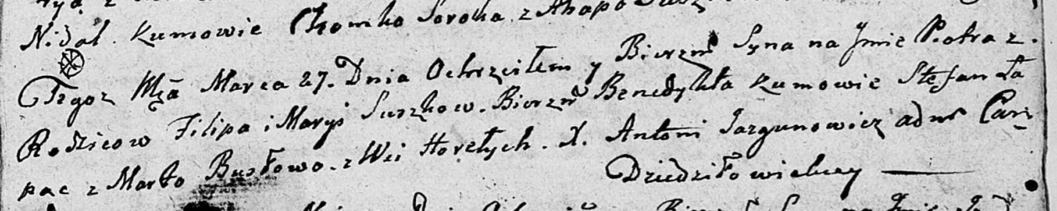

Дедиловичская Покровская церковь. 27 марта 1810 года. Метрическая запись о крещении.

Suszko Piotr Benedykt – сын родителей с деревни Горелое.

Suszko Filip – отец.

Suszkowa Marya – мать.

Łapać Stefan – кум.

Busłowa Marta – кума.

Jazgunowicz Antoni – ксёндз.